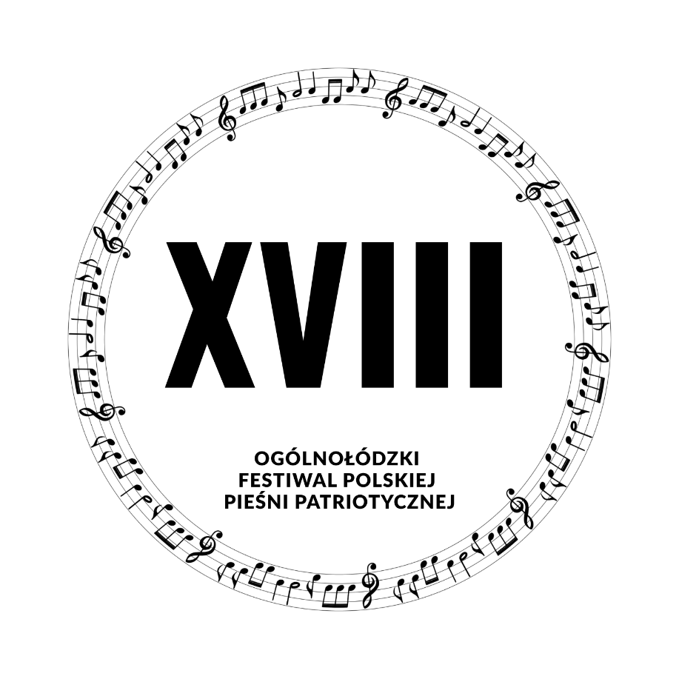

XVIII Ogólnołódzki Festiwal Polskiej Pieśni Patriotycznej

REGULAMIN
1. Organizator:
Organizatorem XVIII Ogólnołódzkiego Festiwalu Pieśni Patriotycznej zwanego dalej Festiwalem, jest
II Liceum Ogólnokształcące w Łodzi, zwane dalej Organizatorem.

2. Czas i miejsce
a) Festiwal jest imprezą cykliczną odbywającą się w ramach rocznicowych uroczystości Święta Odzyskania przez Polskę Niepodległości;
b) W 2025 roku przesłuchania konkursowe odbędą się 28 października, od godziny 9.00
w II Liceum Ogólnokształcącym, ul. Nowa 11/13 w Łodzi;
c) Finał Festiwalu będzie miał miejsce 7 listopada 2025 r. o godzinie 10.00 w sali koncertowej Ogólnokształcącej Szkoły Muzycznej I i II stopnia im. Henryka Wieniawskiego, ul Sosnowa 9 w Łodzi.

3 Cele i zadania
a) Edukacja historyczna, poszukiwanie dawnych, zapomnianych już pieśni, utrwalanie najczęściej wykonywanych i popularyzacja nowych utworów o treści patriotycznej, jak również ukazujących piękno naszej Ojczyzny, zwyczaje i tradycje;
b) kształtowanie postaw patriotyczno-obywatelskich wśród dzieci i młodzieży;
c) pielęgnowanie i upowszechnianie tradycji niepodległościowej;
d) poszukiwanie właściwych form wyrazu artystycznego w wykonywaniu pieśni narodowych i patriotycznych.

4. Założenia programowe:
a) Część konkursowa Festiwalu zostanie przeprowadzona w czterech kategoriach:
1. soliści – klasy 7-8 szkoły podstawowej ;
2. soliści – szkoły ponadpodstawowe;
3. zespoły – klasy 7 - 8 szkoły podstawowej (maksymalnie trzy osoby);
4. zespoły – szkoły ponadpodstawowe (maksymalnie trzy osoby);

b) uczestnicy Festiwalu wykonują JEDEN utwór.

c) Repertuar:
1. utwory tradycyjne, historyczne;
2. utwory nowe, w tym również autorskie;
3. utwory znane, z nową, własną interpretacją.

5. Główne kryteria oceny:
a) dobór repertuaru – treść i charakter zgodne z założeniami Regulaminu;
b) wartość artystyczna utworów oraz ich dobór do możliwości wykonawczych uczestnika;
c) muzykalność i warunki głosowe wykonawców (emisja, dykcja, intonacja);
d) interpretacja utworów (inscenizacja ruchowa, estetyka i ogólny wyraz artystyczny).

6. Przebieg festiwalu:
a) uczestnicy wykonują jeden wybrany utwór. Całkowity czas występu nie może przekroczyć 5 minut. Obowiązuje wykonanie tekstów z pamięci;
b) przesłuchania festiwalowe są dwuetapowe i publiczne.
I etap – eliminacje odbędą się w budynku II LO im. G. Narutowicza w Łodzi, ul. Nowa 11/13 dnia 28 października 2025 r. od godziny 9.00. Podczas eliminacji zostaną wyłonieni finaliści którzy przejdą do etapu II.*
II etap - Przesłuchania konkursowe zespołów i solistów wyłonionych w I etapie odbędą się podczas Finału XVIII Ogólnołódzkiego Festiwalu Polskiej Pieśni Patriotycznej, który odbędzie się 7 listopada 2025 r. o godzinie 10.00 w sali koncertowej Ogólnokształcącej Szkoły Muzycznej I i II stopnia im. Henryka Wieniawskiego, ul Sosnowa 9 w Łodzi.
* I etap Festiwalu odbędzie się wyłącznie w przypadku konieczności przeprowadzenia selekcji, tj. gdy liczba zgłoszeń przekroczy możliwości organizacyjne. Organizator zastrzega sobie prawo do rezygnacji z tego etapu.

7. Jury:
Wykonawców będzie oceniać komisja konkursowa powołana przez Dyrektora II Liceum Ogólnokształcącego w Łodzi.

8. Postanowienia końcowe:
a) organizator Festiwalu zapewnia nagłośnienie;
b) zgłoszenie należy przesłać do 23 października 2025 r. (włącznie) pocztą lub pocztą email na adres dacho1@wp.pl;(załącznik nr 1)
c) uczestnicy Festiwalu przyjeżdżają na koszt własny lub jednostki delegującej.

Instrukcja projektu
- Każdy solista bądź zespół wybiera jedną polską pieśń patriotyczną;
- Przygotowuje wykonanie wybranej pieśni ( podkład instrumentalny, podkład muzyczny na nośniku CD lub pendrive);
- Dla zwycięzców przewidziano nagrody.

E-mail: dacho1@wp.pl (w tytule: XVIII Festiwal Pieśni Patriotycznej – zgłoszenie)

Telefony:
691892322- Dr Dariusz Chodyniecki– koordynator Festiwalu
692794200-Mgr Anna Strembska- koordynator Festiwalu
42 674 19 99- II Liceum Ogólnokształcące w Łodzi, ul. Nowa11/13 90-031 Łódź

Załącznik nr 1
KARTA ZGŁOSZENIA
Szkoła ………….
Zespół
Wykonawcy | Tytuł pieśni | Podkład instrumentalny | Podkład muzyczny na CD

KONKURS INDYWIDUALNY
Wykonawca | Tytuł pieśni | Podkład instrumentalny | Podkład muzyczny na CD

Opiekun: ……………………………………………………………
Telefon Opiekuna…………………………………………………………

